Twee vernieuwingen om de kwaliteit van kennisarbeid in het onderwijs inzichtelijk en bespreekbaar te maken

Auteurs:
- Theo Lohman
- Marc van der Meer
- Onno-Hans Noteboom

Ter publicatie in F.Cörvers en M. van der Meer (red)., Onderwijs aan het werk, deel 2. Den Haag: CAOP, 2021.

Samenvatting
Het thema ‘kwaliteit van de arbeid’, dat werd geïntroduceerd in de jaren tachtig van de vorige eeuw, komt niet goed uit de verf in het onderwijs waar uitval veel voorkomt. Er is geen adequate Arbowet, wel voor veiligheid, maar niet voor sociale innovatie en leren en ontwikkelen. Als medewerkers te lang en zonder voldoende hersteltijd doorwerken, kan dat de uitval mede verklaren. Het probleem is dat de normen ontbreken om de mens en kenniswerk centraal te plaatsen. We hebben daarvoor twee oplossingen.

1. Introductie
In het onderwijs is de personeelsvoorziening problematisch. Er stromen te weinig mensen in en er vallen te veel mensen uit. Tegelijkertijd is er te weinig sprake van een ontwikkelingsgerichte cultuur, terwijl de normen voor arbeidsinzet ontbreken. In een recent seminar (1 juli 2021) hebben we gesteld dat het vertrouwen in het onderwijs niet los gezien kan worden zonder te kijken naar de arbeidsprocessen en -verhoudingen in de arbeidsorganisatie van het onderwijs en de vraag of docenten zich duurzaam kunnen ontwikkelen.

In dit artikel kijken we naar de taken en rollen van docenten vanuit een arbeidskundig perspectief gericht op de kwaliteit van de arbeid. We bezien het werk in het onderwijs als een proces met een input, samenwerking in een onderwijsteam en een output. De samenwerking tussen docent en student wordt ingedeeld in taken en rollen. De taken beschrijven wat iemand feitelijk doet, de rollen hoe diegene die taken invult. Heel vaak zijn de taken en rollen van docenten niet helder beschreven, waardoor uitwisseling en kennis delen niet op gang komen. De reflectie ontbreekt en docenten hebben geen ruimte om de kennis te delen. Dit betekent dat er geen of onvoldoende inzicht bestaat in de benodigde kennis om het werk goed te doen.

Met andere woorden, we stellen ons de vraag hoe het arbeidsproces in de onderwijsorganisatie kan worden verbeterd. Blijven we dat (naar Durkheim, 1883) doen op een mechanische en hiërarchische wijze of gaan we sturen op zelfregulering van werk met organische solidariteit en zorgen we dat er kennisnormen worden ontwikkeld? Die vraag heeft ook een filosofische kant. Blijven we de strikt metafysische, logische en modelmatige invalshoek van docenten in roosters en klaslokalen hanteren, en daarmee het belang van heterarchische, symbiotische structuren (Marturana en Varela, 1992) miskennen? Wij bepleiten juist een aanpak waarin modelmatige plus gevoelsmatige (fenomenologische) invalshoeken samenkomen; deze zijn complementair en synergetisch.

Het is dus tijd voor samenwerken op de werkvloer gericht op een lerende cultuur in het onderwijs. We komen hiermee op het terrein van de belasting en belastbaarheid van docenten, in het licht van de besturing van de school, de bedrijfsvoering, de sociale psychologie van onderlinge omgang en de morele vraagstukken van leren en ontwikkelen. Onze transdisciplinaire inzet is erop gericht duurzame inzetbaarheid uit te breiden met een focus op de kwaliteit van informatie, kennis en nieuwe rollen voor een leven lang ontwikkelen.

2. Hoe ziet de arbeidsconfiguratie in de 21e eeuw eruit?
De tijd van de industriële revolutie heeft geleid tot de verbijzondering van het werk naar taaksoort en productsoort. Het werk werd steeds verder gefragmenteerd en verankerd in een hiërarchische structuur van werkopdeling. In de industrie regelden de bazen het werk en voerde de werknemers het uit. Regel- en uitvoerende taken werden gescheiden. Communicatiewegen tussen de werkplekken liepen oeverloos via vele organisatielagen naar boven en naar beneden. Daarbij stonden de arbeidsproductiviteit en kosten centraal en was de mens het verlengstuk van de machine.

In een kleine dorpsschool van vandaag de dag is dat natuurlijk niet het geval. Toch wordt vaak opgemerkt dat de leerkracht feitelijk de uitvoerder is van landelijk opgelegd beleid. In grotere onderwijsorganisaties is de docent ondergeschikt aan de teamleider, de directie en het college van bestuur, dat weer rapporteert aan de raad van toezicht, de accountant en de Onderwijsinspectie.

Hoe kunnen we deze situatie kantelen? Kunnen we een eind maken aan de gefragmenteerde arbeidsverdeling en een verschuiving bewerkstelligen naar zelfsturing en het optimaal benutten van menselijke vermogens? Daartoe moeten we weten wat we onder ‘capabilities’ verstaan en hoe we kennisproductiviteit kunnen realiseren. Kortom, kunnen we de kwaliteit van kenniswerk meten en bevorderen? Deze vragen kunnen we alleen beantwoorden als er kwaliteitsnormen zijn: wanneer doe je het goed als docent?

3. Werk bespreekbaar maken
Voor het beantwoorden van deze onderzoeksvragen gaan we uit van een eerder uitgevoerd onderzoek naar de kwaliteit van de arbeid, geïnitieerd door TU Delft, het ministerie van SZW en hoogleraar Hans Strikwerda, met steun van OCW. Uitgangspunt van dit onderzoek was de systeembenadering van werk op basis van het ‘steady-state’-systeemmodel van prof. Jan In ’t Veld. Zijn model beschreef werk als een systeem, dat wil zeggen een werkplek met een input (leraren), een werkproces (samenwerken) en een output (leerresultaten) (In ’t Veld e.a., 2007). Hij ziet het onderwijs dus als een samenwerkingsmodel waarmee resultaten worden behaald.

In dit model zijn zes criteria voor de kwaliteit van de arbeid opgenomen: doelbewustzijn, autonomie, participatie, contacten, werkinhoud en werkomstandigheden. Iedereen zal direct herkennen dat deze factoren in de klas en op school van belang zijn om de kwaliteit van het werk vast te stellen.

Het steady-statemodel is ontleend aan de biologie en functioneel en universeel toepasbaar. Het maakt het mogelijk om de regels en normen op de werkplek (de klas), maar ook het onderwijsteam en de organisatie in onderlinge samenhang te beschrijven. Deze integrale benadering vormt door zijn organische karakter de basis van zelforganisatie en herontwerp van werk.

4. De digitalisering van het onderwijs
Door de digitale vernieuwing krijgt deze op natuurlijke principes gebaseerde systeemtheoretische benadering een nieuwe impuls. De eerste pc’s sinds de jaren tachtig, nu de groei van online onderwijs en straks mogelijk de opkomst van intelligente robots leiden tot een vernieuwing van het primaire proces in de school. Het werk wordt enerzijds verlicht door online toepassingen, anderzijds zijn een nieuwe pedagogiek en didactiek noodzakelijk.

Bovendien maakt de computer niet alleen een andere manier van lesgeven mogelijk, ook staat de automatisering een andere werkplanning toe, waarvan we de metacognitieve opbrengst kunnen vastleggen. Aldus ontstaat een functionele en stabiele kapstok waaraan we kennisregels kunnen ordenen als basis voor een dialoog met de gebruiker. De webapplicatie stelt de vragen over de inhoud van het werk en legt de resultaten en relaties in een soort boekhouding vast en die leiden tot nieuwe bevindingen. Dit is essentieel, omdat bij werkanalyses en het ontwerp van de arbeid het aantal parameters zo groot en complex samenhangend is dat de gesprekken over de kwaliteit van de arbeid veelal stranden en te emotioneel worden. Het terrein van de arbeidspsychologie en de praktijk leert ons dat. Het model, de software en de kennisregels samen hebben als computertool een analyserende, objectiverende en visuele functie, waardoor de kwaliteit van de dialoog drastisch toeneemt. Met andere woorden, de organisatie van het werk in de school komt in beeld.

5. Evidence based studies in het onderwijs en bij bedrijven
Het meetinstrument (Excom geheten) is beproefd bij grote bedrijven (Philips, DAF, HTM) en een veertigtal kleinere bedrijven en ter beschikking gesteld aan het onderwijs (masteropleiding in Rijswijk) en SIOO-workshops voor arbeidsdeskundigen. Bij een aantal bedrijven (onder meer KNMI, DAF) is het instrument ook ingezet als ontwerptool. Op basis van de modelmatige analyses werd een herontwerp van de rollen binnen een afdeling gemaakt en de nieuwe situatie gesimuleerd. De kwaliteit van de arbeid sprong omhoog en het werk werd inzichtelijk, of het nu werd toegepast voor software engineering of bij de tramconducteur van de HTM. Mensen werden hier blij van!

Toch is deze toepassing op een laag pitje gezet (overigens in afstemming met SZW), omdat de nieuw ontworpen werkplekken maar in een beperkt aantal gevallen tot verandering hebben geleid (onder meer bij KNMI en HTM). De hiërarchische structuur en het uitblijven van leren op de werkplek waren hiervan de oorzaken. Door de focus op kortetermijndoelen en kostenreductie was er geen tijd voor leren en reflecteren. Volgens Strikwerda ligt het probleem ook in de boekhoudcultuur. Zolang immaterieel werken niet actief wordt gewaardeerd, worden medewerkers als kostenpost gezien en blijft kennisarbeid onzichtbaar.

6. Praktijkmetingen: lage scores – stress/burn-out
Recentelijk zijn met Excom een tiental kennisarbeidsplaatsen in kaart gebracht bij enkele complexe projecten bij Croon/TBI, waarbij zich steeds grote tijd- en kostenoverschrijdingen voordeden. De Excom-runs gaven opmerkelijke inzichten in het kenniswerk. De toename van de autonomie van werkenden bleek drastisch gegroeid en, zoals verwacht, waren ook de regeltaken gedelegeerd naar de werkplek. Maar de scores voor normregeltaken bleken laag te zijn, het ontbrak aan normen voor het presteren op de werkplek.

Met andere woorden, we kunnen vaststellen dat de werkdruk hoog is, maar ook dat de kennis over het eindproduct, het werkproces en de middelen ontbreekt, waardoor niet wordt geleerd op de werkplek en kennis niet wordt gedeeld (zie figuur 1). Eenieder doet het werk op zijn eigen geïmproviseerde manier, mensen doen hun best, maar de onderlinge dialoog komt niet op gang, de resultaten blijven onder de maat. Als we deze kwaliteitsmeting leggen naast de lage score op het gebied van de participatie (geen of weinig inspraak) en de hoge score op het gebied van de autonomie (een hoge verantwoordelijkheidsdruk), verbaast het niet dat kenniswerkers een hoge werkdruk kennen die leidt tot daling van hun welzijn en welbevinden, en − als deze structureel van karakter zijn − tot uitval.

Deze conclusie hebben we vastgesteld bij werkplekken in de industrie en consultancy, en het zou ons niet verbazen als dit ook in het (hoger) onderwijs aan de orde is (zie hieronder). Het vraagt meer studie om de situatie daar goed in beeld te brengen. De recente parlementaire enquête naar de publieke dienstverlening bij de Arbeidsvoorziening, Belastingdienst, CBR en Rijkswaterstaat heeft die noodzaak nog eens sterk onder de aandacht gebracht. Ook daar was de omgang met digitalisering moeizaam, kwamen de arbeidsnormen niet tot ontwikkeling en was van beleidsleren onvoldoende sprake.

Figuur 1. Kwaliteit van de arbeid kenmerken van een coach-consultant.

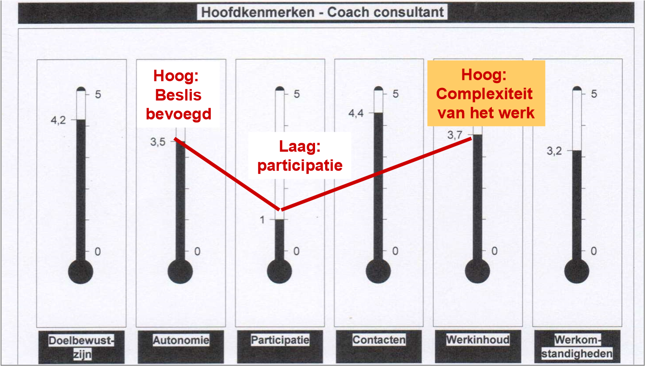

7. Eerste vernieuwing: leer- en kennistaken toevoegen aan het meetinstrument
Als gevolg van de digitalisering vindt momenteel een verschuiving plaats in informatie- en kennisstromen. Door deze verschuiving ontstaan nieuwe leer- en werktaken in de uitwisseling tussen leerkracht en lerende. Gemeenschappelijk voor de school zijn het ordenen en betekenis geven aan informatie, naast het terugbrengen van de informatieverscheidenheid. Door informatie te klasseren, wordt het mogelijk om de kennis te verwerken in het collectief geheugen (dit noemen we de ‘e-memoryfunctie’). Het externaliseren en delen van nieuwe kennis maakt het mogelijk om kwaliteitsnormen op te stellen.

Om deze redenen hebben we de standaardindicatoren van Excom verrijkt met drie nieuwe indicatoren, gericht op de kwaliteit van informatie, de kwaliteit van kennis en de kwaliteit van leren. Zo wordt de taakinhoud verrijkt met metacognitieve kennis. Hiermee kunnen werkgever en docent zich een beeld vormen van de mate waarin kenniswerk ruimte krijgt en tegelijkertijd of er sprake is van onevenredige werkbelasting en mogelijke uitval.

8. Tweede vernieuwing: taakmodel verbinden met het capabilitymodel
De uitoefening van de nieuwe taken leidt bovendien tot functiegroei van cognitieve en metacognitieve capabilities. Dit roept de vraag op hoe de taakuitoefening samenhangt met iemands vaardigheden (Drucker, 1999). Op basis van het werk van Tom Mitchel (1997) kunnen we tevens de link leggen tussen de kwaliteit van informatie en kennis (het semantisch vermogen) en nieuwe kenniscreatie (het leervermogen). Deze inzichten zijn verwerkt in het driedimensionale intelligentiemodel van Guilford (1967), dat de verbinding legt tussen het leervermogen en doelgericht handelen (het systemisch vermogen).

De tweede vernieuwing is dus de verbinding van de nieuwe kennistaken met een instrument waarin werkgever en medewerker zich een beeld kunnen vormen van hun eigen rolinvulling en capabilitybenutting, als richtlijn om zich te ontwikkelen. Op deze wijze ontstaat er een score van de kwaliteit van kennisarbeid als indicatie van waar de stressrisico’s zitten en wat de te nemen verbetermaatregelen zijn. Dit is van belang voor werkenden om werkdrukrisico’s te reduceren en duurzame inzetbaarheid te bevorderen.

Op deze manier integreren we het bovengenoemde regelmodel van Jan in ’t Veld met het intelligentiemodel van Guilford. We spreken van creëren, reflecteren en documenteren. Dit geven we weer als creatievermogen (op de x-as), reflectievermogen (op de y-as) en semantisch vermogen (op de z-as). Het reflectievermogen kent een eerste orde (taken goed uitvoeren zonder te veel fouten te maken), tweede orde (ontwikkelingsgericht werken), derde orde (bijdragen aan het leerplan) en vierde orde van leren (samenwerken met andere partijen). Het samenspel van creatie, reflectie en documentatie noemen we de kwaliteit van kennisarbeid. Al deze vermogens hebben we in onze analyse verwerkt en geven inzicht in het prestatievermogen van docenten (het bereiken van resultaten conform de functie-eisen), het innovatievermogen van docenten (nieuwe kenniscreatie op de werkvloer) en hun richtvermogen (nieuwe ambities gericht op vernieuwing van het curriculum).

Figuur 2. Combinatie van werkentaken in kennisarbeid.
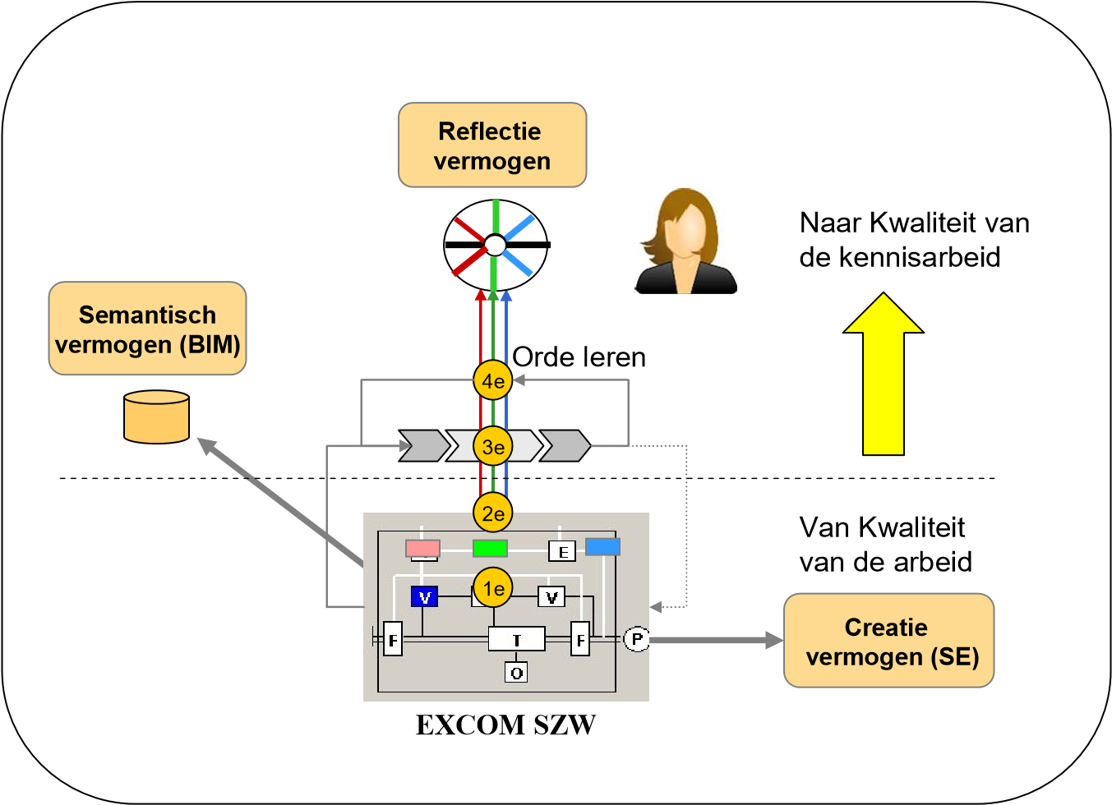

De meetlat voor deze indicatoren zijn ontleend aan de ‘Capability Maturity’-standaard voor menselijk kapitaal (Carnegie Mellon University). De norm handelt over de mate waarin de mens in zijn rol in de organisatie volwassen is; dit wordt uitgedrukt als World Class Performance. De indicatoren zijn weergegeven in een kompas (de capabilitymeettool). Een werkplek is volwassen wanneer de kwaliteit van de performance niet meer afhangt van het improvisatievermogen en gestuntel van de enkeling, die ondanks de chaos aan gegevens een project tegen veel kosten op het nippertje weet te redden.

9. Intrinsieke leermotivatie groeit
Voor de goede orde, deze gegevens gaan over het meten van de kwaliteit van kennisarbeid, die daardoor eenduidig wordt beschreven en betekenis krijgt. In de industrie namen daardoor de faalkosten soms tot 90% af (per bedrijfstak vele miljoenen euro’s). Ook in het onderwijs zijn deze instrumenten te hanteren om kennis uit het hoofd te halen, te delen en te hergebruiken (kennisproductiviteit).

Het gaat dus over de mate waarin wordt geleerd op de werkplek, de mate waarin het innovatief vermogen wordt benut. Door dit inzicht komt de intrinsieke motivatie tot leren op gang. Binnen een werkorganisatie wordt duidelijk hoe kennis en informatie stroomt. Door dit inzichtelijk te maken, kan de dialoog over eventuele knelpunten als input voor werkplekinnovatie op gang komen. De objectiverende functie van de tool leidt tot het hanteerbaar maken van emoties en de reductie van complexiteit in het werk.

10. Rijke beschrijving: casus provincie Utrecht
In de periode 2014-2018, hebben vijf gemeenten in de provincie Utrecht samen met de lokale ondernemersverenigingen, de provincie, Economic Board Utrecht en Utrecht Science Park een samenwerkingsproject geïnitieerd. Het platform van aangesloten bedrijven telde 550 tot 600 instellingen. Ook studenten van de Hogeschool Utrecht (onderwijs en kennisinstellingen), TMO Fashion Business, ROC Midden Nederland en Revius Lyceum werkten mee aan dit programma om samenwerking en sociale cohesie in de regio te verdiepen. Behalve de studententeams werden ook de docententeams betrokken bij deze ontwikkeling. Met behulp van de Excom-tool werd de kwaliteit van de arbeid vastgesteld. Dit leidde tot intervisie en supervisie en de formulering van leer- en ontwikkelvragen door middel van de dialoog over duurzame ontwikkeling, zelfsturing en zelforganisatie.

Hieronder staan de scores op de verschillende indicatoren aangegeven, op basis van een dialoog met een arbeidsdeskundige (duur twee tot tweeënhalf uur). Deze resultaten vormden weer input voor reflectie- en voortgangsgesprekken met studententeams. Deze aspecten worden in onderstaande tabel inclusief de scores weergegeven.

Aspect | Score hbo | Motivering
Doelbewustzijn:  - T.a.v. eigen werk  - T.a.v. afdeling | Hoog  Hoog | Motiverend  Motiverend
Autonomie:  Functioneel  - T.a.v. processen  - T.a.v. fouten maken  - T.a.v. afbreukrisico  Intern  - T.a.v. tempo en volgorde  - T.a.v. methode | Zelfstandig  Later  Minder  Redelijk  Hoog | Intensief  Corrigeerbaar  Herstelbaar  Werkbaar  Ieder voor zich
Participatie:  - Over taakstelling  - Over normstelling  - Over ontwikkeling  - Over inzichten | Laag  Laag  Laag  Laag | Alles alleen  Kennis blijft in je hoofd  Creatief in je eentje  Mensen
Contacten:  - Functioneel voor werk  - Sociaal | Hoog  Redelijk | Ruimte voor overleg  Ruimte voor overleg
Werkinhoud:  - Regeltaken domineren  - Uitvoerende taken  Veelheid en verscheidenheid taken:  - Organisatie van het werk  - Complexiteit van het werk  Taakinhoud:  - Werkvoorbereiding  - Ondersteuning  - Transformatie  - Procesregeling  - Normregeling  - Tijdfactor | Hoog  Praktijk centraal  Redelijk  Hoog, onvoorspelbaar  Hoog  Matig  Veel  Hoog  Hoog  Hoog  Hoog | Reflectie intensief  Studenten gemotiveerd  Veel afstemmen  Veel nadenken  Metacognitieve vaardigheden  6 rollen intensief, klantgericht  Delen met collega’s gewenst
Ergonomie:  - Mentaal | Mentaal | Geestelijke belasting

Aan de hand van dit model kregen docenten een overzicht van het doel van het werk, de uit te voeren taken, de kwaliteit van informatiestromen en de betekenis van ondersteunende hulpmiddelen en de uit te voeren regeltaken om te zorgen dat het werk volgens de beoogde doelen werd uitgevoerd. Uit de scores blijkt dat de kwantitatieve en kwalitatieve resultaten van de Excom-runs met elkaar matchen. Het werk blijkt veeleisend, kent een hoge autonomie ten aanzien van zowel de functie als de werkinhoud, maar een lage participatie. Iedereen vindt zelf het wiel uit en kennis wordt niet gedeeld. Hoe deze scores uitvallen in andere domeinen van het onderwijs en/of in de doorlopende leerlijn van po, naar vo en mbo, is een vraag voor verder onderzoek.

11. Conclusie
In dit artikel hebben we toegelicht hoe informatie, kennis en leren kunnen worden toegevoegd aan meer traditionele modellen van kwaliteit van de arbeid. Tevens hebben we het taakmodel van de arbeid (het ‘wat’) gekoppeld aan de roluitvoering in het capabilitymodel (het ‘hoe’).

In analogie met CAD-ontwerpsoftware kan de modelbenadering van Excom menselijke fouten reduceren en de arbeidsgezondheid (fysiek en mentaal) bevorderen. Op samenwerkingsniveau wordt de weg geopend naar een natuurlijke symbiose tussen leraar en leerling en tussen coach en ontwikkelaar. Deze methode op werkplek- en organisatieniveau legt daarmee de basis voor samenwerken, onderwijsinnovatie en kennisvalorisatie.

De grootste problemen schuilen in het ontbreken van normkennis en standaarden voor zowel de rollen (het capabilityprofiel) als het proces van taakuitoefening en de verwachte docentprestaties. Het resultaat is de dagelijkse improvisatie van docenten om de dagelijkse (veelal onduidelijke) doelen of ambities te realiseren.

Onze aanbeveling is systematisch te verkennen welke normregeltaken en semantische tools ingezet kunnen worden voor dagelijks gebruik in het onderwijs, zodat een continue reflectie kan ontstaan gericht op wendbaar gedrag van docenten en lerenden in de school ten faveure van de kwaliteit van informatie, kennis en leren.

Literatuur
Drucker, P. (1999). Knowledge-worker productivity. The biggest challenge. California Management Review, vol. 41, nr. 2.

Durkheim, E. (2015, oorspr.1883). De la division du travail social. Scotts Valley CA: CreateSpace e.a.

Guilford, J.P. (1967). The nature of human intelligence. New York: McGraw-Hill.

In ’t Veld J., Slatius, B., & In ’t Veld, M. (2007). Analyse van bedrijfsprocessen: een toepassing van denken in systemen. Groningen: Wolters Noordhoff.

Lohman, T, Van der Meer, M., & Noteboom, O.H. (2020). De toekomst van arbeid in beeld. Stello Academy. www.stello.academy

Maturana, R., & Varela, F. (1992). The Tree of Knowledge. The Biological Roots of Human Understanding. Learning as an expression of structural coupling between action and environment. Boulder CO: Shambhala Publications.

Meer, M. van der, Lohman, T, & Noteboom, O.H. (2021, 15 januari). Kwaliteit van arbeid en hoger onderwijs ontbreken in maatschappelijke dienstverlening. www.Scienceguide.nl

Mitchel, T. (1997). Machine learning. New York: McGraw-Hill.

Nayab, N. (2010). The difference between CMMI versus CMM. New York: Bright Hub inc.

Zie Van der Meer, Lohman & Noteboom (2021).

